安全评价报告公开信息表
项目名称 | 江苏润创金属科技有限公司年产800万件5G通讯组件及新能源汽车连接器生产线技术改造项目（一期）安全验收评价报告
完成时间 | 2026.9月
评价人员
 | 姓名 | 资格证书号 | 从业号
项目负责人 | 周巧云 | 03320251032000007106 | 32240386462
 | 樊 淼 | 10333243309322995 | 32120119090
 | 黄爱民 | 20231004632000001025 | 19240396958
 | 周 元 | 10333243309323034 | 32180181245
 | 左襄黎 | 2017033320332017320901000359 | 37260448596
 | 廉 理 | 03320241032000002352 | 37250427331
技术专家 | 史大江、吴登鹏
现场勘察人员及时间 | 周巧云、樊淼、黄爱民、周元、左襄黎、廉理，2026年8月21日
现场核查的人员和时间 | 黄爱民、周巧云，2026年8月26日
项目简介 | 江苏润创金属科技有限公司年产800万件5G通讯组件及新能源汽车连接器生产线技术改造项目（一期）建设地点位于建湖县经济开发区明星北路99号，该项目新购置龙门式环形复合焊接机、机器人自动化集成压铸岛、立式加工中心、冷室压铸机、导电胶四轴点胶机等设备共70台（套），淘汰切边机、焊接整形工装等老旧设备20台（套），并对生产、质量、仓储、物流系统进行智能升级改造以及信息化平台的建设。项目建成后，总产能不变，可提高生产效率，降低生产成本，提升产品质量。
现场照片 | 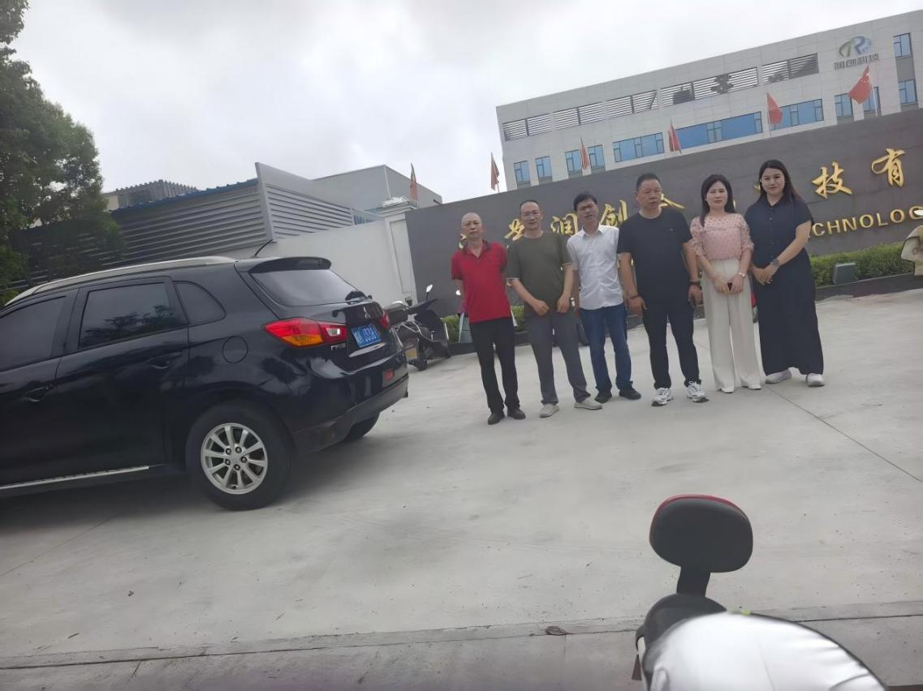  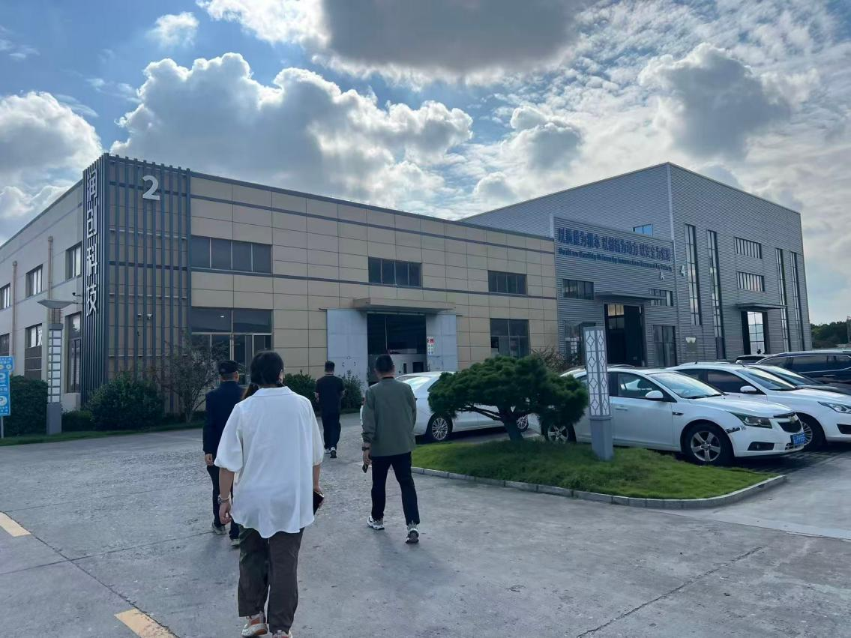  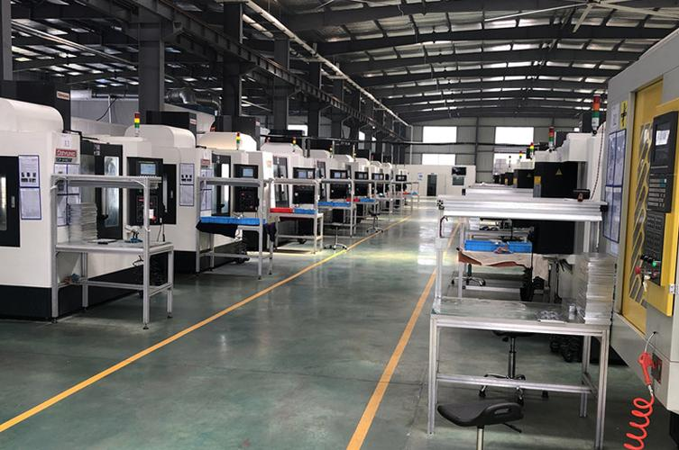  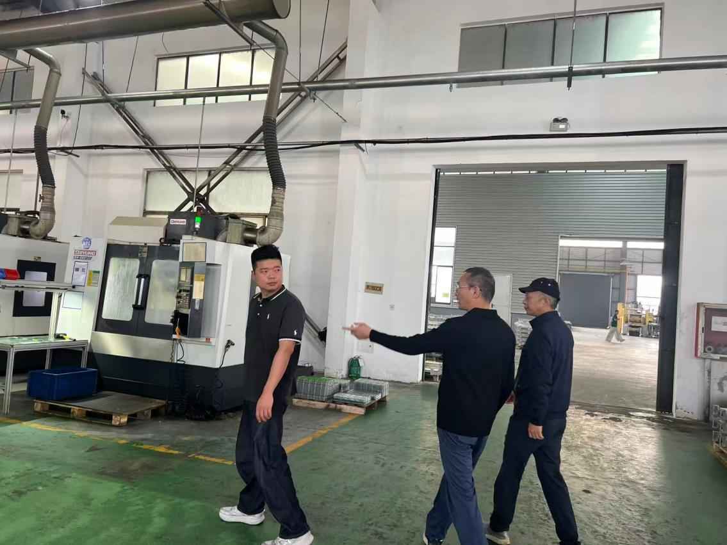

合同封面：
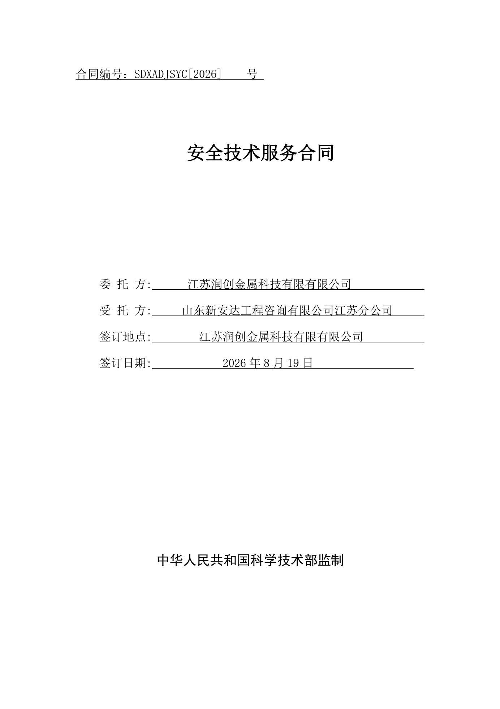

报告外封：
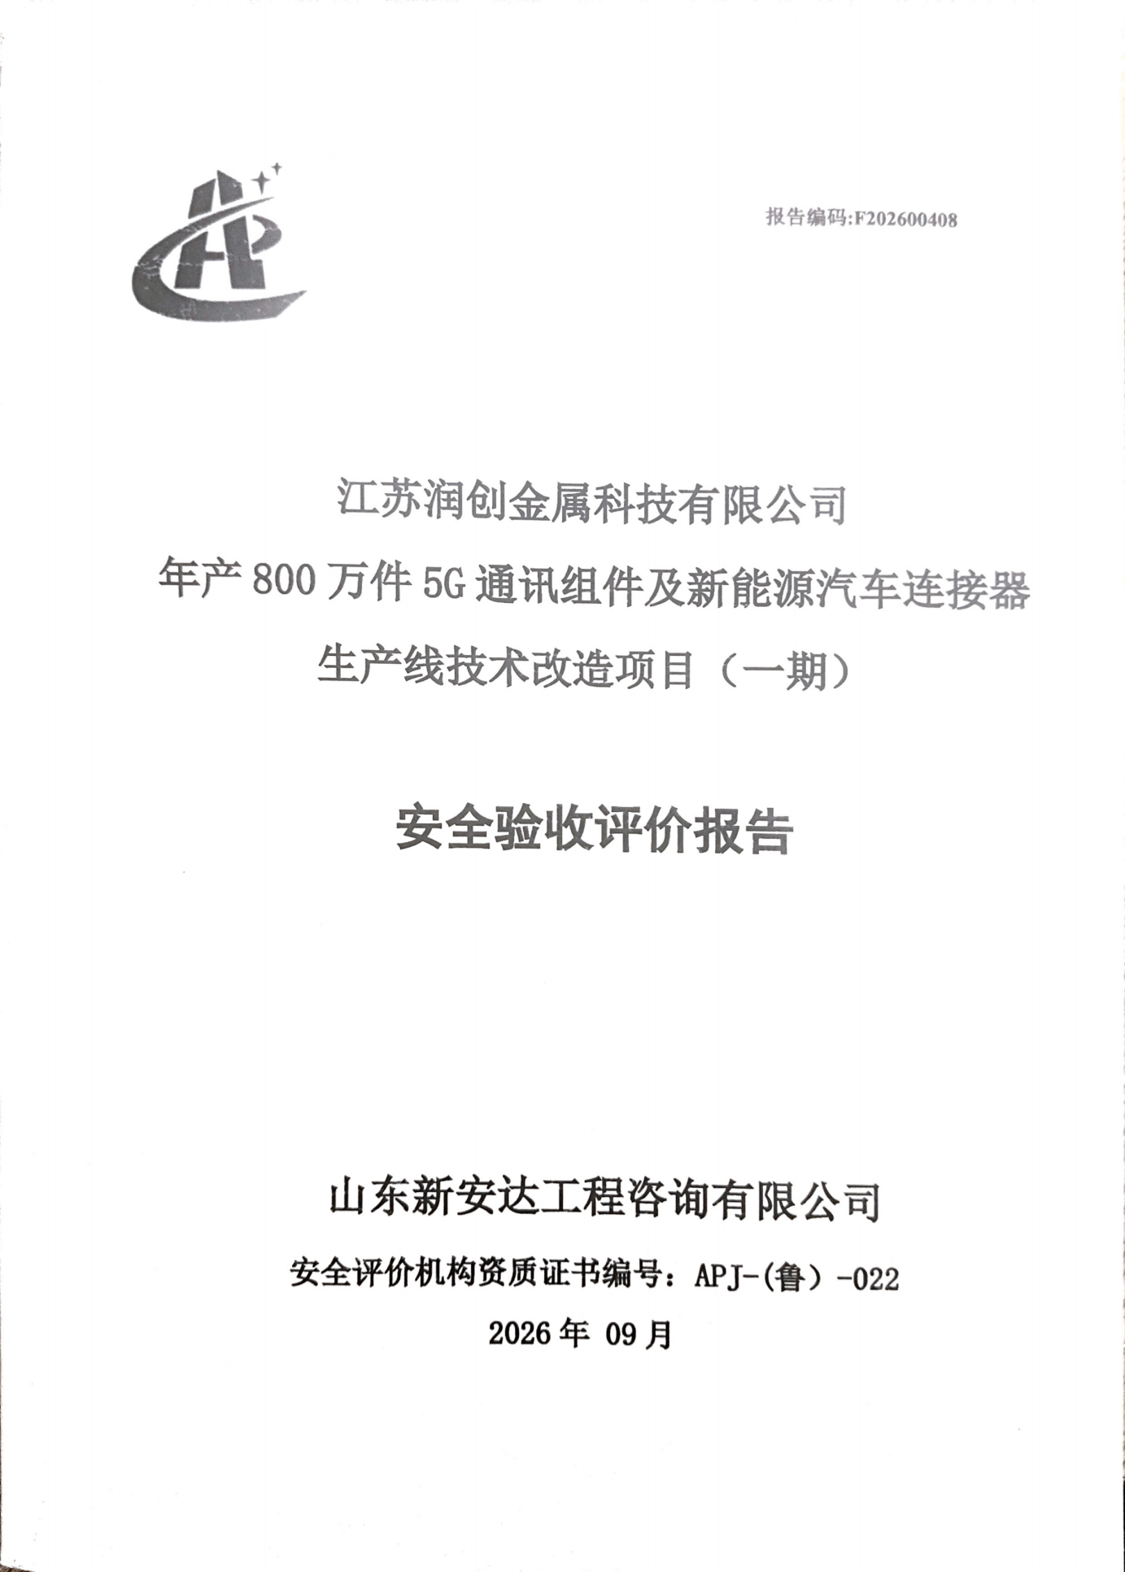

报告内封：
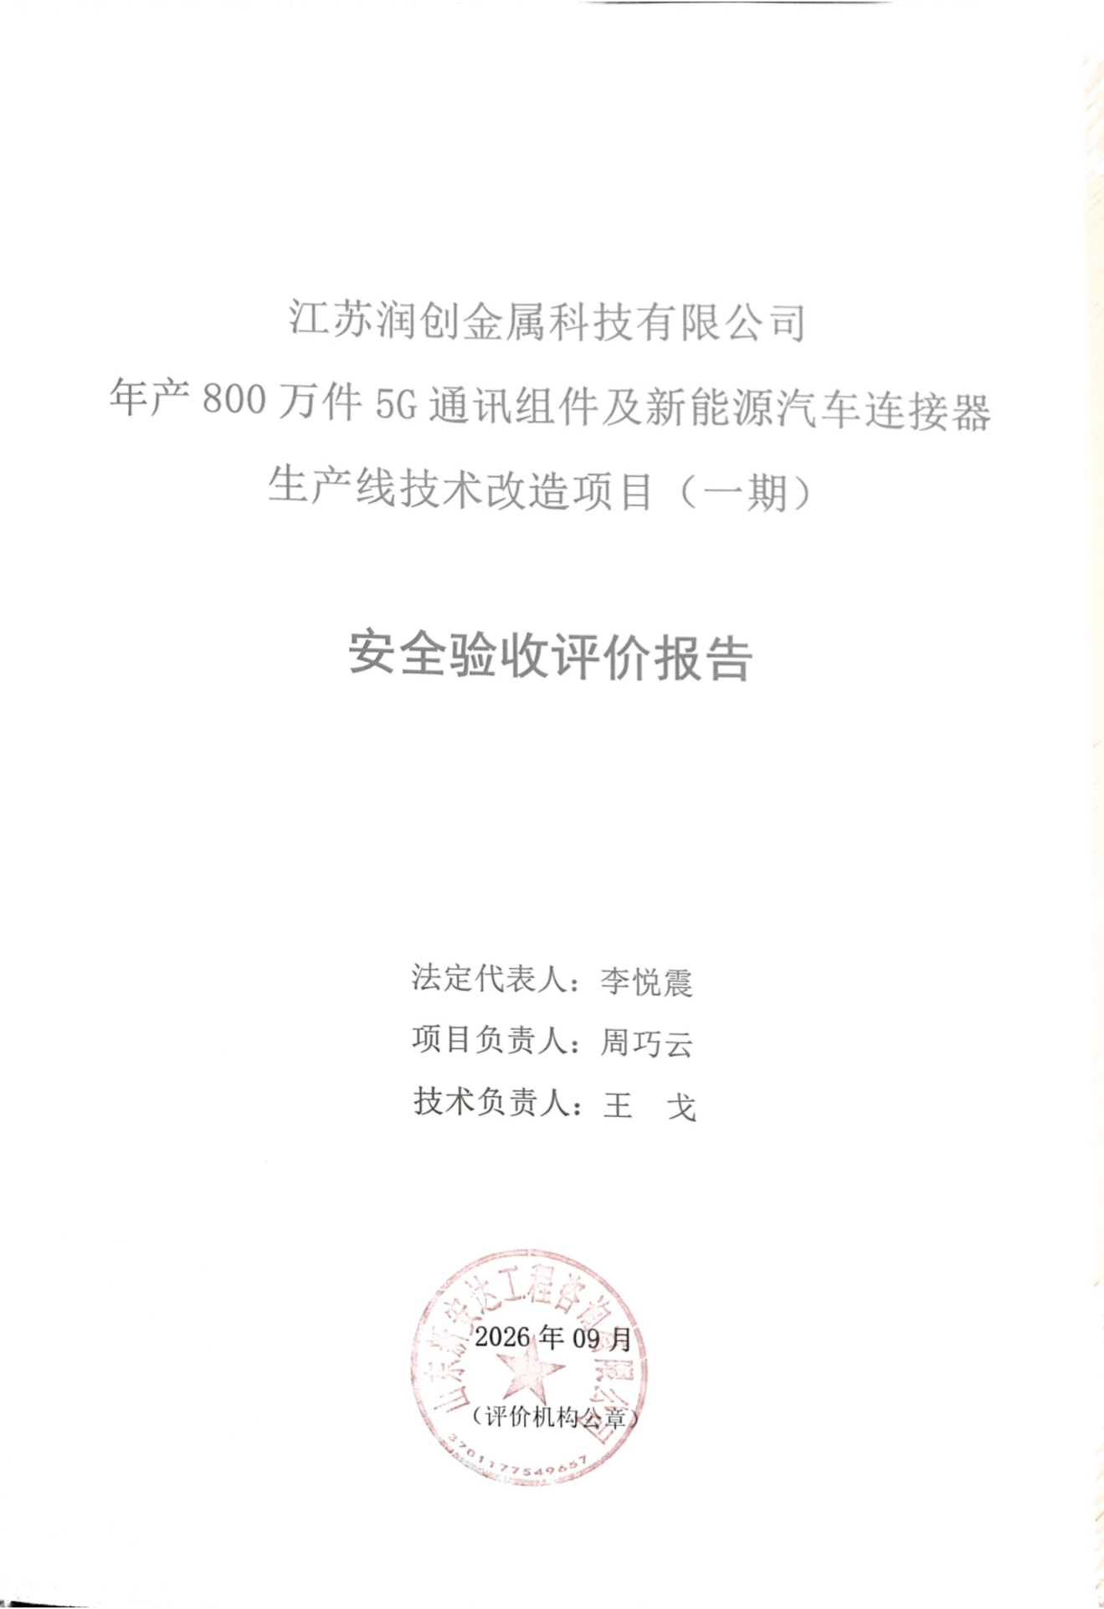

结论页：
